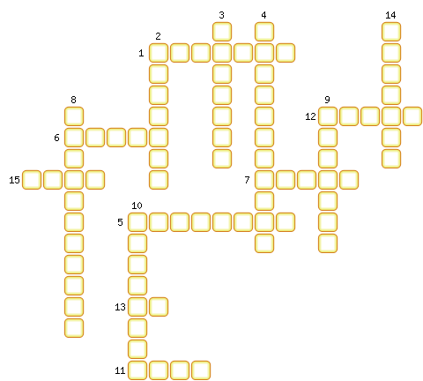
1. Вулкан на Апеннинском полуострове.
2. Столица Польши.
3. Страна, в которой землетрясения наиболее вероятны.
4. Полуостров Средиземного моря.
5. Страна, располагающая возможностями развития крупных морских курортов.
6. Столица Чехии.
7. Столица Болгарии.
8. Полуостров Средиземного моря.
9. «Карликовое государство» на территории Италии.
10. Столица Венгрии.
11. Река в Италии.
12. Река Восточной Европы.
13. Река в Италии.
14. Остров Средиземного моря.
15. Вулкан на острове Сицилия.

ОТВЕТЫ:
1. Везувий
2. Варшава
3. Румыния
4. Пиренейский
5. Болгария
6. Прага
7. София
8. Апеннинский
9. Ватикан
10. Будапешт
11. Тибр
12. Висла
13. По
14. Сицилия
15. Этна

